市场监管简报

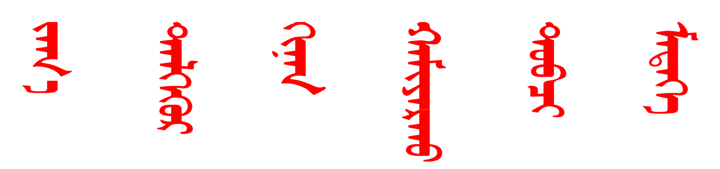
第369期
根河市市场监督管理局 2025年11月27日
根河市市场监督管理局支部委员会换届选举党员大会圆满召开
为进一步加强基层党组织建设，筑牢战斗堡垒，充分发挥党员先锋模范作用，2025年11月27日，中共根河市市场监督管理局支部委员会换届选举党员大会隆重召开，大会严格落实第一议题制度，并顺利完成各项议程。
会上，陈树全同志代表上届党支部委员会作工作报告。报告全面回顾了上届支部在强化理论武装、夯实组织基础、推动党建与业务融合、服务市场主体发展、筑牢市场安全防线等方面的工作成效，客观分析了存在的问题与不足，并对下一步工作方向提出建议。经全体有表决权党员审议表决，大会一致通过该工作报告。
按照党章及相关规定，大会严格遵循民主集中制原则，审议通过了选举办法（草案）、监票人建议名单，宣布了计票人员名单，并确定了新一届党支部委员会委员候选人名单。在监票人的全程监督下，与会有选举权党员以无记名投票方式，差额选举产生新一届党支部委员会委员五名。
随后，新一届党支部委员会召开第一次全体会议，选举产生党支部书记、副书记，并明确了各委员分工。会议现场宣布了第一次全体会议选举结果和委员分工情况，选举结果将按程序报中共根河市委直属机关工作委员会报批。
李晓峰同志代表新一届党支部委员会作表态发言。他表示，新一届支委会将以习近平新时代中国特色社会主义思想为指导，深入贯彻党的二十大及二十届四中全会精神，紧紧围绕市场监督管理中心工作，强化党建引领作用。聚焦食品药品安全、特种设备安全、市场竞争秩序规范、消费者权益保护等重点任务，践行“监管为民”理念，锤炼过硬党员队伍，推动党建工作与业务工作深度融合、同频共振，为根河市市场环境持续优化、经济社会高质量发展贡献党建力量。
此次换届选举大会的顺利召开，为根河市市场监督管理局党支部注入了新的活力。全体党员将以此次换届为契机，不忘初心、牢记使命，锐意进取、真抓实干，切实把党组织的政治优势、组织优势转化为市场监管工作的发展优势，奋力开创根河市市场监督管理工作新局面。（编辑人：卜丽娟，电话：13948402823，审核人：岳举，电话：17600369921）

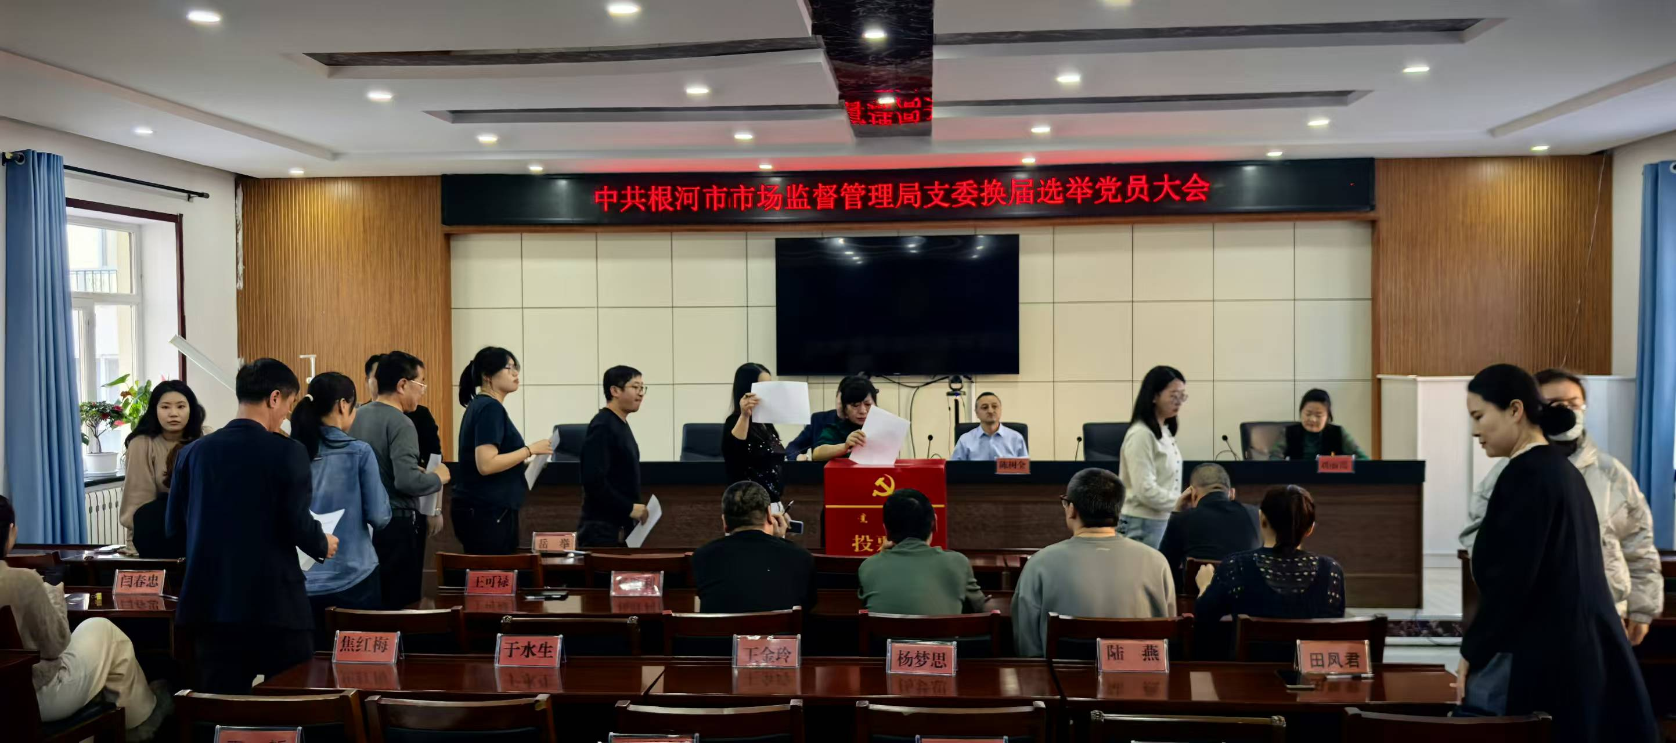

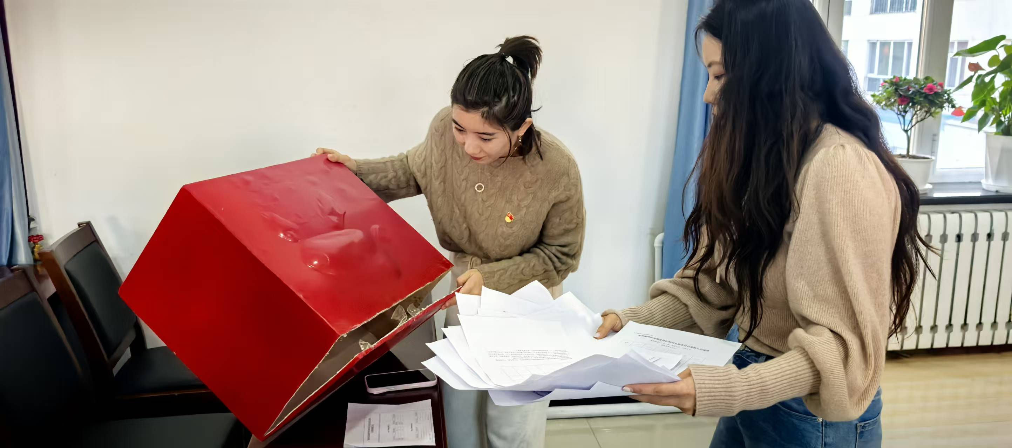

本期发至：市防控指挥部、市委办、人大办、政府办、政协办、宣传部、市委督查室、政府督查室、王蒙副市长

